“五子棋机器博弈程序设计”
实验报告

是否报名参加引擎对战比赛: 参加

2016年 11月 11 日

1、实验目标
（对要求解的问题的总体描述、使用的开发语言与平台、引擎遵循的协议等简要概述）

1.1 总体描述
本次实验是利用在课堂上学到的启发式算法，针对五子棋游戏设计一个智能的程序。该程序的主要算法是基于alpha-beta的搜索算法，对棋型进行评估，将搜索结果通过归并排序，之后生成当前能够获得最高的评价值的走法的智能程序。

1.2 开发环境
本次实验实在win10 64位操作系统环境下开发，使用的ide是visual studio 2013，开发语言是c

1.3 协议概述
程序的开发是基于五子棋机器博弈竞赛使用的竞赛平台客户端，需要遵循五子棋引擎所遵循的通用协议。
该协议通过管道进行引擎和客户端之间的通信。客户端载入引擎时，创建两条管道，分别用来输入和输出。之后引擎重新开启一个进程，重定向到两个通道。其使用标准的输入和输出函数，并通过发送指令给客户端以此来操作客户端。另外客户端也能发送一系列指令传给引擎，对引擎传递信息。可选的指令有START ， BEGIN ， INFO ， BOARD ， TURN ， END指令。
下面通过一个简单走子的流程，对这些指令的功能进行概述。首先引擎收到客户端发送的指令start，初始化棋盘，成功返回ok，失败返回error。客户端收到ok的回复之后传递一系列info消息，向引擎传递一系列限制消息，之后向引擎发送begin让该引擎第一步走子，否则发送turn指令表示对手走子的坐标。引擎通过搜索算法，得出当前的走子，返回客户端，客户端对坐标进行检查，判断当前是否已经得出了结果，执行对应的操作，如果没有得出输赢，客户端切换引擎，发送turn指令和对手引擎走子的坐标，如此循环，直到客户端可以判定当前棋局的输赢或者没有合法的位置可以走子直到结束。

2、博弈引擎设计
（对程序中所使用的博弈搜索算法、启发评估函数、走法产生、历史启发等进行详细描述，重点将自己修改和改进的地方说明清楚）
- 博弈搜索算法
  - 迭代加深搜索的修改：
由于迭代加深会固定时间之后强制终止思考，因此当前深度的搜索结果不一定可靠，因此使用本次迭代结果不一定是好的，这里使用hisMov = bestMove；在每一次完整的迭代之后记录当前的bestmove。
  - 负极大形式：
以下是alphabeta算法的负极大值形式的伪代码
//alphaBeta搜索负极大值形式
int alphabeta(int depth,int alpha,int beta,int player,int MaxDepth)
{
count++;
if (depth <= 0)//预判层上的伪叶子结点，计算其启发评价值
{
return evaluate(player);
}

int bestMoveIndex = -1;
int moveListLen = 0;

//可能下子的位置
Mov* moveList = GenerateMoves(moveListLen, player);
//无棋时下中间
if (moveListLen == 1) {
bestMove = moveList[0];
return 9999;
}

for (int i = 0; i < moveListLen; i++)
{
moveList[i].val = getHistoryScore(moveList[i], player);
}

moveList = MergeSort(moveList, moveListLen); //历史启发排序，alpha-beta时可用

//向下搜索
for (int i = 0; i<moveListLen; i++)
{
if (terminate || GetTickCount() >= stopTime())
{
pipeOut("DEBUG It's time to terminate");
time_out = 1;
break;
}

MakeMove(moveList[i], player);

//儿子结点为胜负已分状态（真正的叶子结点），表明player方走这一步走法后会获胜
if (isGameOver(moveList[i]))
{
//-1：在下一层遇到说明是必须守之棋
if (depth == MaxDepth )//|| depth == MaxDepth-1)
{
bestMove = moveList[i];
}
UnmakeMove(moveList[i]);
delete[] moveList;
moveList = NULL;
//负极大值是否要考虑是谁赢 从而返回+- :不用 一定是当前下子方连5子。否则就结束了
return 9999;
}

moveList[i].val = -alphabeta(depth - 1, -beta, -alpha, 1 - player, MaxDepth);
if (depth == MaxDepth)
{
if (moveList[i].x == 5 && moveList[i].y == 8)
{
pipeOut("DEBUG 获得分数:[%d,%d],%d", moveList[i].x, moveList[i].y, moveList[i].val);
note = 0;
}

}
/* if (note) {
pipeOut("DEBUG 在目标点中的点:[%d,%d],%d", moveList[i].x, moveList[i].y, moveList[i].val);

}*/
UnmakeMove(moveList[i]);

if (alpha < moveList[i].val)
{
if (depth == MaxDepth)
{
pipeOut("DEBUG depth = Maxdepth");
pipeOut("DEBUG 当前阿尔法比较大的点:[%d,%d],%d", moveList[i].x, moveList[i].y, moveList[i].val);
pipeOut("DEBUG 之前alpha value:%d", alpha);
}

alpha = moveList[i].val;
bestMoveIndex = i;
if (depth == MaxDepth)
{
bestMove = moveList[i];
}
}
if (alpha >= beta) {
beta_count++;
break;// 剪枝
}

}

if (bestMoveIndex != -1)
{
enterHistoryScore(moveList[bestMoveIndex], depth, player);
}

if (depth == MaxDepth && bestMoveIndex!=-1)
{
bestMove = moveList[bestMoveIndex];
}
delete[] moveList;
moveList = NULL;
return alpha;
}
- 启发函数设计
重写了评价函数主要改动如下：
1.由于原来的评价函数是将对手的活四，冲四放在前面，而我们改变了评分。
- 走法产生机制
1.当搜索层数加深之后，搜索棋盘数量呈指数增加，搜索当前棋盘三子的空位消耗的时间过多，为了减小在单个棋盘上的搜索增加搜索层数，我们采用搜索已有棋子两子以内的空位。
2.源文件中当棋盘为空时随机下一子，我们决定当棋盘为空时固定落子在中央。
- 历史启发/置换表/禁手检测等（如果有需要可写）

- 其它修改和改进的地方

3、棋力评测
（在五子棋客户端中加载所开发博弈引擎程序，对其在人机对战或机机对战中的棋力智能水平进行测试和评价等）
- 和原先未改进的比：
  - 我方先手：轻松获胜
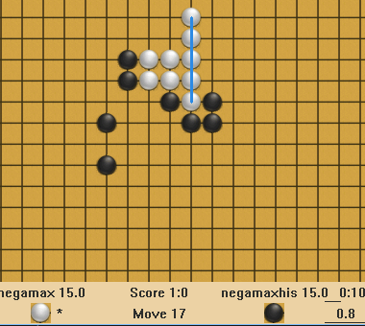

  - 我方后手：轻松获胜
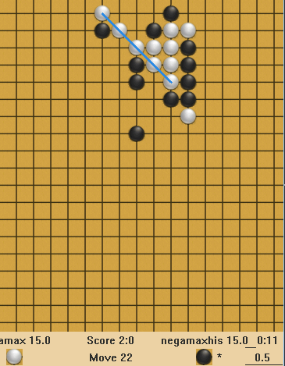

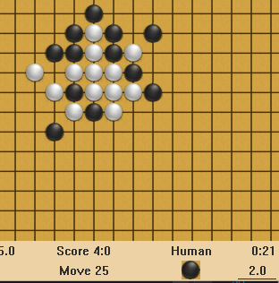
- ：与人下（测试人 吴双）
  - 我方先手：胜。
pbrain-negamax.exe: brain_opponents [11 , 11]
pbrain-negamax.exe: brain_turn
pbrain-negamax.exe: MAX depth:1,
pbrain-negamax.exe: 第一个搜索点:[15,10],11
pbrain-negamax.exe: 当前是最顶层！！！！！！！！
pbrain-negamax.exe: 当前阿尔法比较大的点:[15,10],-3000
pbrain-negamax.exe: 之前alpha value:-19999
pbrain-negamax.exe: 当前是最顶层！！！！！！！！
pbrain-negamax.exe: 当前阿尔法比较大的点:[10,13],6000
pbrain-negamax.exe: 之前alpha value:-3000
pbrain-negamax.exe: time out :0
pbrain-negamax.exe: score value:6000
pbrain-negamax.exe: BestMove:[10,13],6000
pbrain-negamax.exe: Time use:0,time left:15000
pbrain-negamax.exe: 迭代次数：51
pbrain-negamax.exe: 减枝数：0
pbrain-negamax.exe: MAX depth:2,
pbrain-negamax.exe: 第一个搜索点:[10,13],15
pbrain-negamax.exe: 当前是最顶层！！！！！！！！
pbrain-negamax.exe: 当前阿尔法比较大的点:[10,13],7000
pbrain-negamax.exe: 之前alpha value:-19999
pbrain-negamax.exe: 当前是最顶层！！！！！！！！
pbrain-negamax.exe: 当前阿尔法比较大的点:[14,9],9000
pbrain-negamax.exe: 之前alpha value:7000
pbrain-negamax.exe: time out :0
pbrain-negamax.exe: score value:9000
pbrain-negamax.exe: BestMove:[14,9],9000
pbrain-negamax.exe: Time use:15,time left:14985
pbrain-negamax.exe: 迭代次数：203
pbrain-negamax.exe: 减枝数：48
pbrain-negamax.exe: MAX depth:4,
pbrain-negamax.exe: 第一个搜索点:[14,9],18
pbrain-negamax.exe: 当前是最顶层！！！！！！！！
pbrain-negamax.exe: 当前阿尔法比较大的点:[14,9],10001
pbrain-negamax.exe: 之前alpha value:-19999
pbrain-negamax.exe: It's time to terminate
pbrain-negamax.exe: time out :1
pbrain-negamax.exe: score value:10001
pbrain-negamax.exe: BestMove:[14,9],10001
pbrain-negamax.exe: Time use:359,time left:14641
pbrain-negamax.exe: 迭代次数：4806
pbrain-negamax.exe: 减枝数：2347
pbrain-negamax.exe: 本次迭代未完成
pbrain-negamax.exe: brain_my [14,9]

观察最后几步的日志可以发现，剪枝效率比较好，能搜索到2层，所以构成了冲四活三的杀棋。
当然测试者的水平也是原因之一

  - 我方后手：
人失误输了，人下了三，AI优先判断冲四活三，获胜。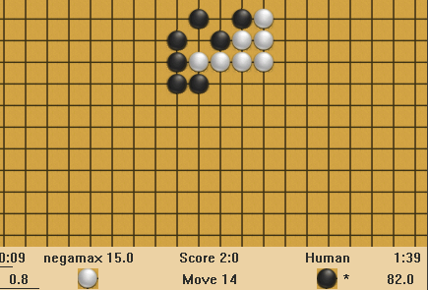 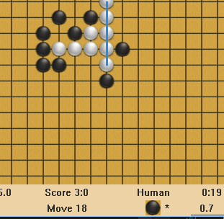

- 与test比：
  - 我方先手 64步后输
败因：还原步骤，发现失误的一步在第55步。
查看运行日志：
pbrain-negamax.exe: brain_takeback [17 , 10]
pbrain-negamax.exe: brain_takeback [14 , 12]
pbrain-negamax.exe: brain_takeback [6 , 7]
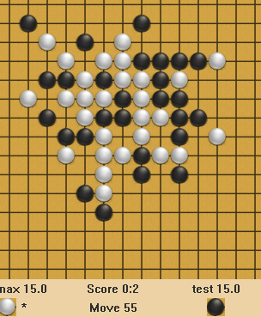
pbrain-negamax.exe: brain_takeback [7 , 7]
pbrain-negamax.exe: brain_takeback [12 , 13]
pbrain-negamax.exe: brain_takeback [13 , 13]
pbrain-negamax.exe: brain_takeback [13 , 11]
pbrain-negamax.exe: brain_takeback [10 , 13]
pbrain-negamax.exe: brain_takeback [10 , 14]
pbrain-negamax.exe: brain_takeback [16 , 10]
pbrain-negamax.exe: brain_opponents [16 , 10]
pbrain-negamax.exe: brain_turn
pbrain-negamax.exe: MAX depth:1,
pbrain-negamax.exe: depth = Maxdepth
pbrain-negamax.exe: 当前阿尔法比较大的点:[17,10],6
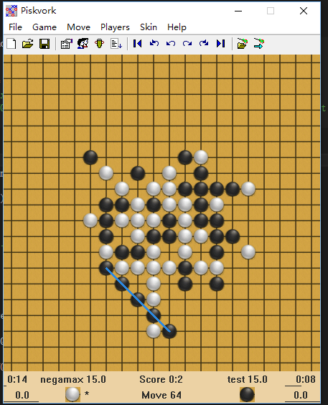
pbrain-negamax.exe: 之前alpha value:-19999
pbrain-negamax.exe: depth = Maxdepth
pbrain-negamax.exe: 当前阿尔法比较大的点:[10,4],14
pbrain-negamax.exe: 之前alpha value:6
pbrain-negamax.exe: depth = Maxdepth
pbrain-negamax.exe: 当前阿尔法比较大的点:[10,14],15
pbrain-negamax.exe: 之前alpha value:14
pbrain-negamax.exe: depth = Maxdepth
pbrain-negamax.exe: 当前阿尔法比较大的点:[7,10],16
pbrain-negamax.exe: 之前alpha value:15
pbrain-negamax.exe: depth = Maxdepth
pbrain-negamax.exe: 当前阿尔法比较大的点:[14,11],25
pbrain-negamax.exe: 之前alpha value:16
pbrain-negamax.exe: depth = Maxdepth
pbrain-negamax.exe: 当前阿尔法比较大的点:[12,7],30
pbrain-negamax.exe: 之前alpha value:25
pbrain-negamax.exe: time out :0
pbrain-negamax.exe: score value:30
pbrain-negamax.exe: BestMove:[12,7],30
pbrain-negamax.exe: Time use:16,time left:14984
pbrain-negamax.exe: MAX depth:2,
pbrain-negamax.exe: 第一个搜索点:[12,7],13
pbrain-negamax.exe: depth = Maxdepth
pbrain-negamax.exe: 当前阿尔法比较大的点:[12,7],-5000
pbrain-negamax.exe: 之前alpha value:-19999
pbrain-negamax.exe: depth = Maxdepth
pbrain-negamax.exe: 当前阿尔法比较大的点:[10,14],-15
pbrain-negamax.exe: 之前alpha value:-5000
pbrain-negamax.exe: It's time to terminate
pbrain-negamax.exe: time out :1
pbrain-negamax.exe: score value:-15
pbrain-negamax.exe: BestMove:[10,14],-15
pbrain-negamax.exe: Time use:47,time left:14953
pbrain-negamax.exe: 本次迭代未完成
pbrain-negamax.exe: brain_my [10,14]
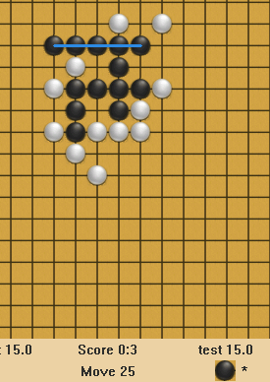
失误原因在于没有足够时间搜索到[10,13]。
b）我方后手：
没有明显失误，最后黑手下成冲四活三，败。归根到底还是搜索层数不够。

4、总结
（“五子棋机器博弈程序设计”实验过程中的体会、问题或建议）
通过这次实验，我们了解了如何设计一个启发搜索算法，并应用在博弈的过程中。本次实验还是有不小的挑战的，首先在阅读源码的过程中，五子棋的棋型统计就是一个不小的挑战，首先我们要明白五子棋的各种规则，之后需要通过阅读源码，了解原来代码框架中间，五子棋的棋盘和走子的表示方法，之后需要将当前的棋盘进行形式化的统计。五子棋框架的棋型统计部分通过宏定义和几个方向定义的结构体，大大缩短了重复的代码

